Práctica1. Parte 3
Amplificadores de banda ancha.
Técnicas de extensión de banda

E1.20

Del output file obtenemos que GM = 1.16E-02.

E1.21

En la siguiente gráfica se puede observar la tensión de salida y la aplicada a puerta. Se puede percibir que la tensión Dren-Gate siempre es positiva y por tanto el transistor va a funcionar correctamente.

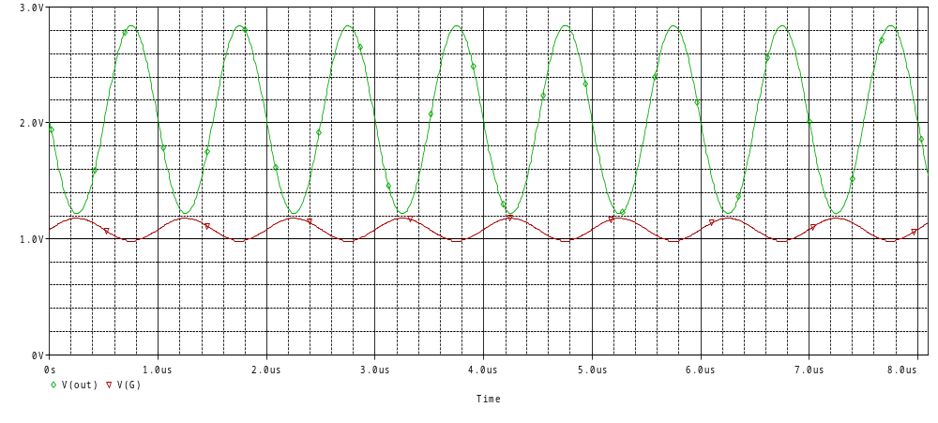
E1.22

En la siguiente figura se representa la corriente de drenador que tiene una componente de continua de 2.99mA. Aparentemente no se observa ninguna distorsión y por tanto podemos suponer que nos encontramos en condiciones de pequeña señal. A continuación se observa los espectros de las señales de entrada y salida.

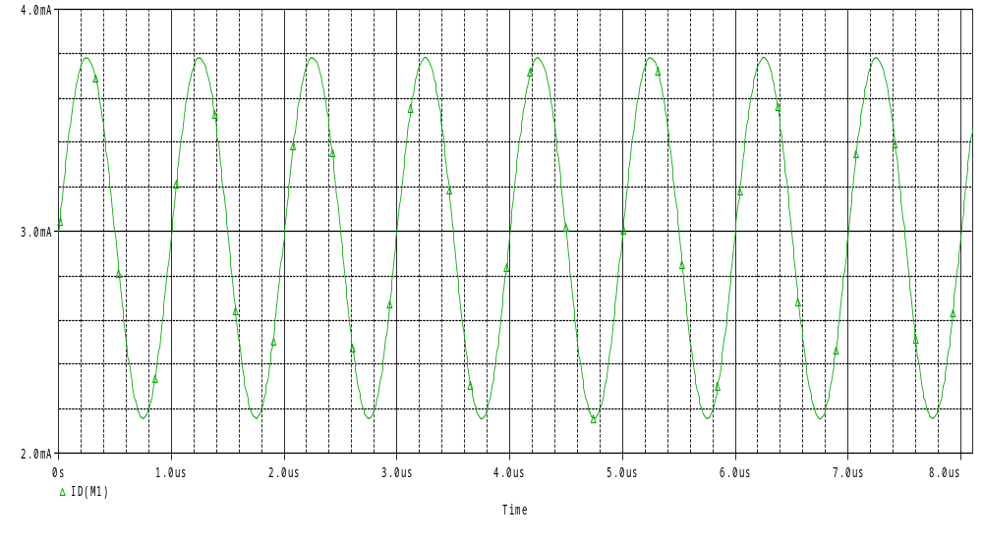

Se puede apreciar como la relación entre el segundo armónico y el fundamental de la señal de entrada es 37dB y de la señla de salida de 16dB.

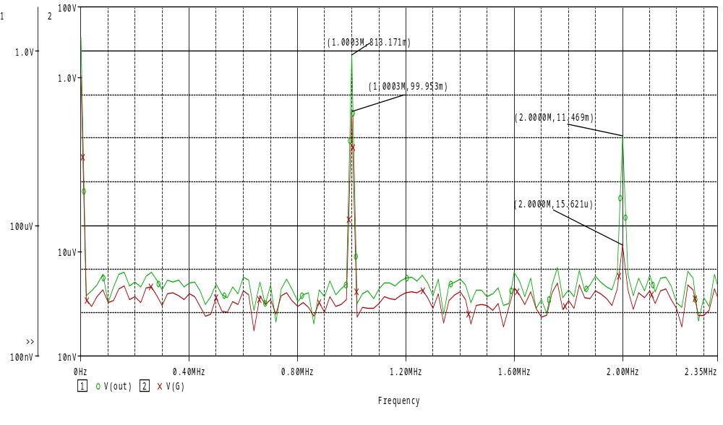

E1.23

Para una señal a la entrada con 1V de amplitud se puede observar como a la salida la señal aparece distorsionada. Se puede apreciar claramente como los armónicos impares son los que mas peso tienen.

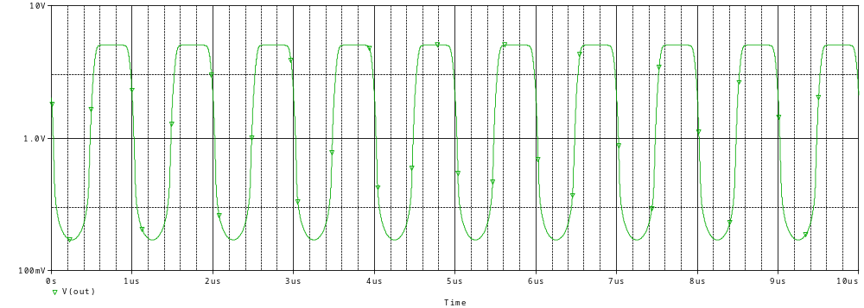

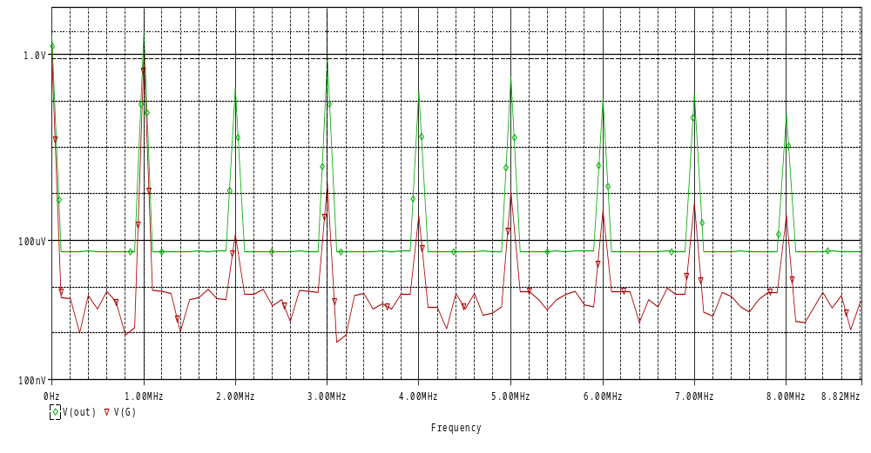

E1.24

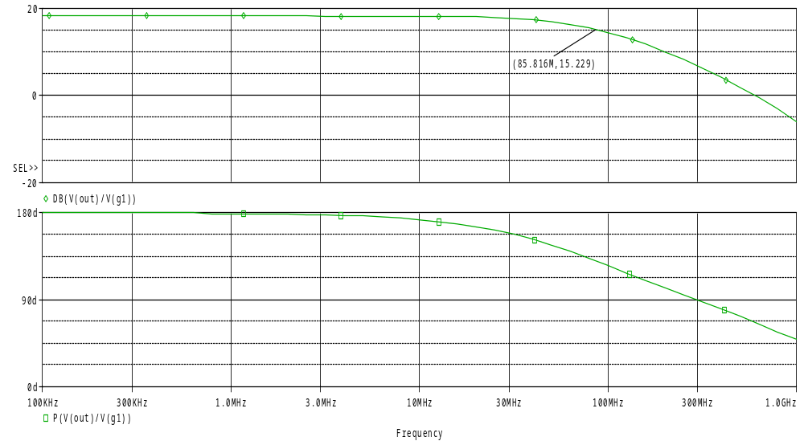
Se observa que el ancho de banda del circuito es de 85MHz y no cumple con las especificaciones de 450MHz. Esto es debido a que al tener una alta ganancia entre puerta y drenador, por el efecto miller, la capacidad parásita que hay entre puerta y drenador es equivalente a tener a la entrada una capacidad del mismo valor multiplicada por (1+Av). Donde Av es la ganacia entre puerta y drenador. Esta capacidad tan grande hace que el ancho de banda disminuya.

E1.25

La elección de una tensión de polarizacion de 2.3V en la etapa cascodo es para obtener a la salida un margen dinámico suficiente que no sobrepase por debajo de la tensión de drenador del transistor principal.

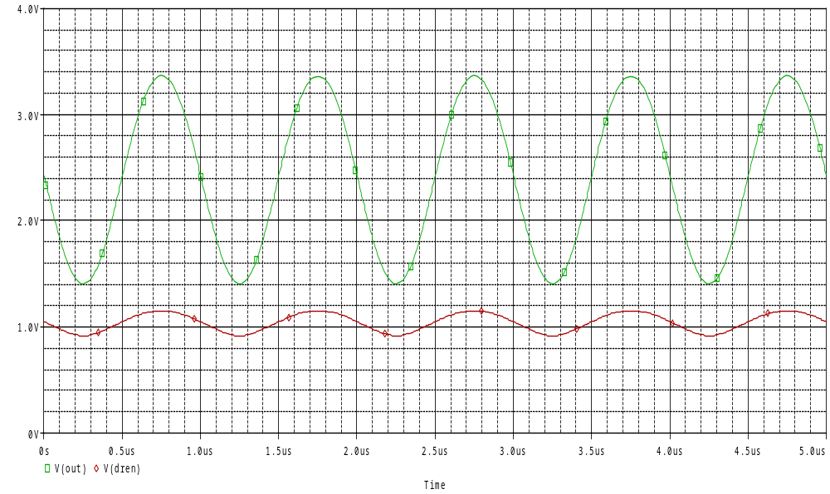

E1.26

Al introducir la etapa cascodo se consigue aumentar el ancho de banda hasta 127MHz, obteniendo un factor de mejora de 50%. Esto es debido a que al introducir la etapa cascodo que es un etapa en puerta común, tiene una impedancia de entrada muy pequeña. Esto hace que el transistor principal vea esta impedancia pequeña y por tanto la ganancia en tensión entre drenador y puerta es muy pequeña. Con esto se consigue que la capacidad equivalente que aparece en la entrada del transistor principal sea mas pequeña que en el caso anterior y asi se consigue un ancho de banda mayor.

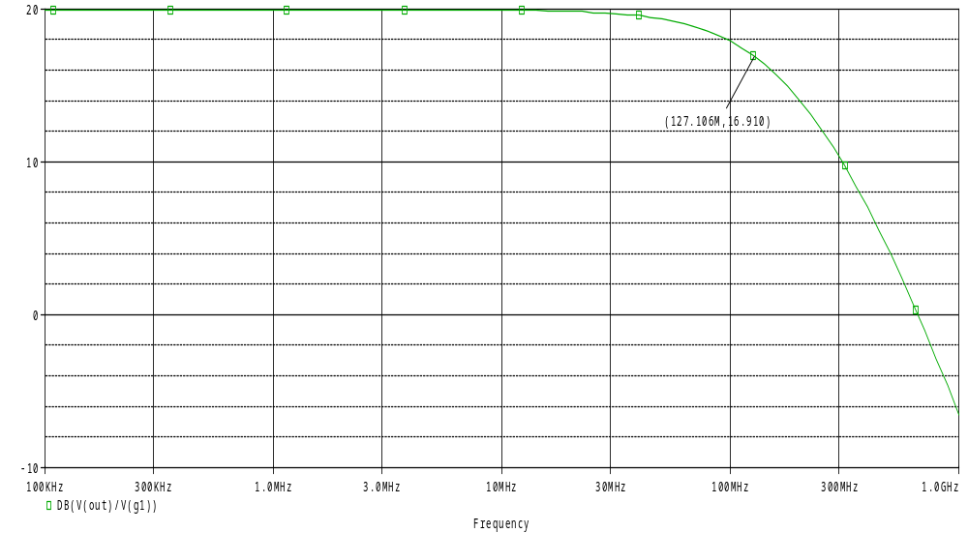

E1.27

El valor obtenido en el estudio previo 3 es muy parecido al obtenido en simulación( 20dB)

E1.28

Para la configuración en fuente comun se obtiene una empedancia de salida de 2.5Kohmios y para el cascodo de 101Kohmios.

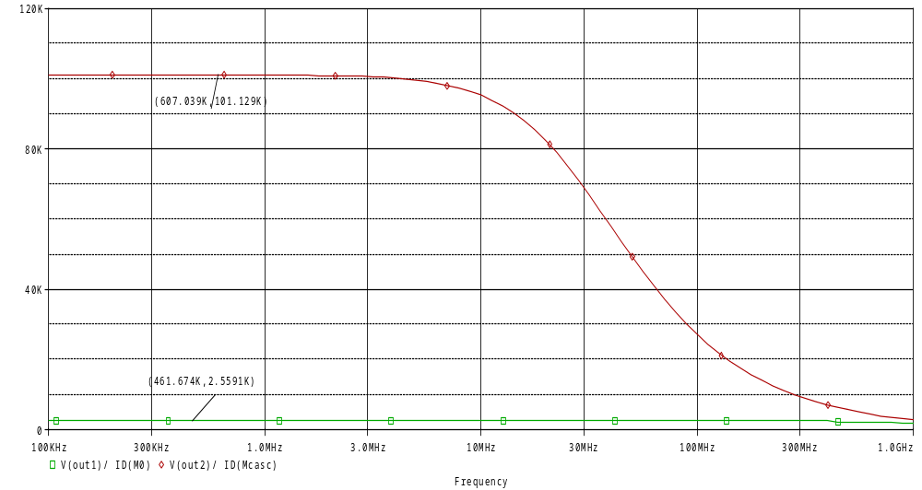

E1.29

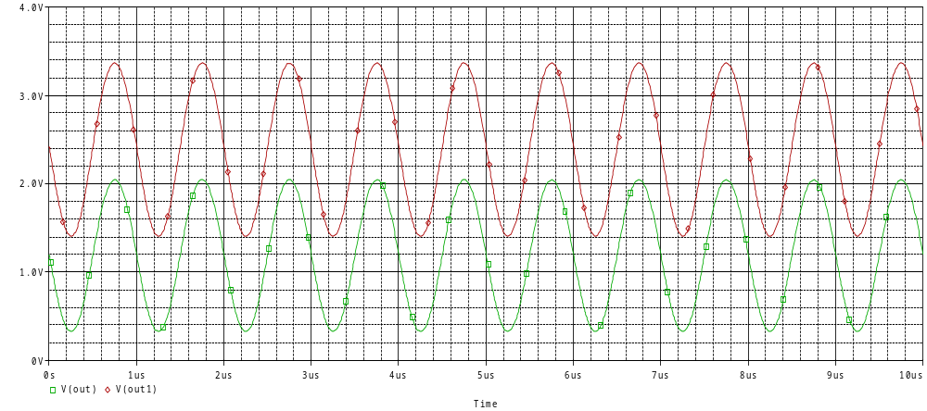

De la figura se observa como la etapa seguidora de fuente sigue fielmente la señal de entrada, solo introduce un desplazamiento de nivel.

E1.30

La etapa seguidora de fuente, tiene una ganancia un poco menor que la unidad, esto hace que la ganancia total decaiga en el mismo factor. Para el ancho de banda, esta última etapa no se ve afectada por el efecto miller y al presentar una impedancia menor que la etapa cascodo, la resistencia que ve el condensador de carga es menor, lo que hace que aumente el ancho de banda.

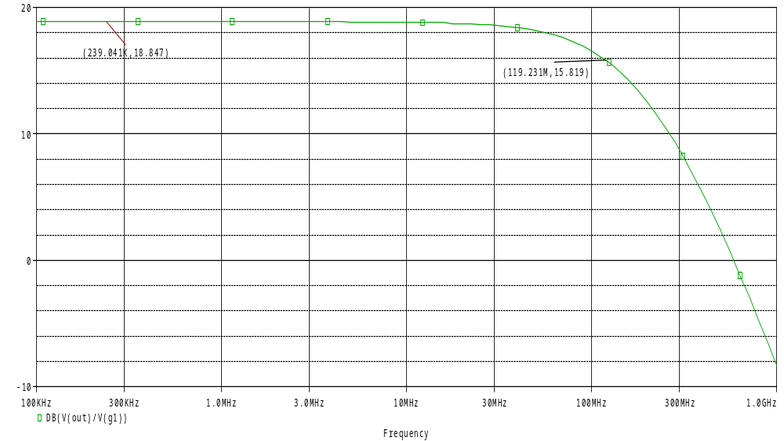

E1.31

C y R se dimensionan para tener una constante de tiempo lo suficientemente grande como para que no tenga efecto el condensador a las frecuencias de trabajo. Con la nueva configuración se llega a alcanzar un ancho de banda de 594MHz.

